**सामाजिक विज्ञान**

**(भूगोल)**

**अध्याय-1: भारत - आकार और स्थिति**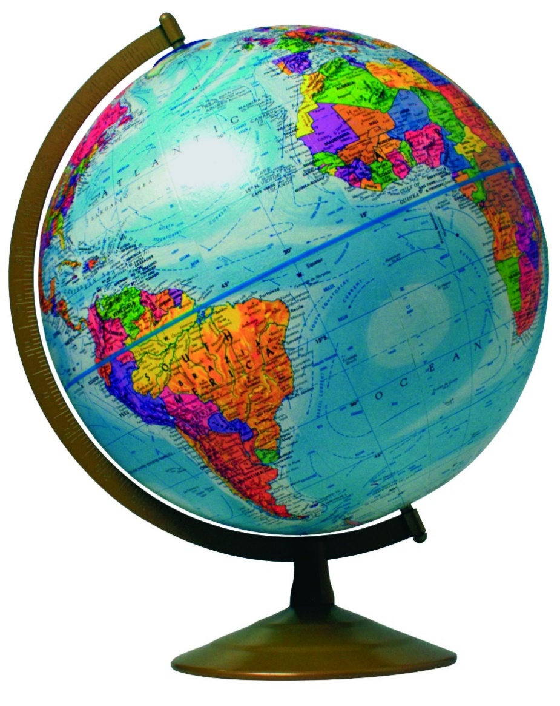

**भारत : एक दृष्टि में**

* जनसंख्या – 121 करोड़ (2011 की जनगणना)
* क्षेत्रफल – 32.8 लाख वर्ग कि.मी.
* राज्यो की संख्या – 28
* केन्द्र शासित प्रदेश – 09
* विश्व के कुल भौगोलिक क्षेत्रफल का प्रतिशत – 2.4 %
* विश्व के कुल जनसंख्या में प्रतिशत – 17.5 %
* जनसंख्या के अनुसार भारत का स्थान – दूसरा
* क्षेत्रफल के अनुसार भारत का स्थान – सातवाँ
* भारत की स्थल सीमा रेखा – 15,200 कि.मी.
* भारत की समुद्री तट रेखा – 7516.6 कि.मी.
* भारत की मानक याम्योत्तर रेखा – 82°30 पूर्व देशांतर
* भारत की अक्षाशीय विस्तार – 8°4 ‘ उत्तरी अक्षांश से लेकर 37°6 ‘ उत्तरी अक्षांश तक
* भारत का देशांतरीय विस्तार – 68°7 ‘ पूर्वी देशांतर से लेकर 97°25 ‘ पूर्वी देशांतर तक
* भारत के पड़ोसी देश – अफगानिस्तान, पाकिस्तान, चीन, भूटान श्रीलंका, मालदीव
* भारत में क्षेत्रफल के आधार पर सबसे बड़ा राज्य – राजस्थान
* भारत में क्षेत्रफल के आधार पर सबसे छोटा राज्य – गोवा
* भारत की उत्तर से दक्षिण तक की लंबाई – 3214 कि.मी.
* भारत की पूर्व से पश्चिम तक की चौड़ाई – 2933 कि.मी.
* कर्क रेखा – कर्क रेखा या 23°30 ′ उत्तरी अक्षांश वृत्त देश को दो बराबर भागों में बाँटती ह। कर्क रेखा गुजरात, राजस्थान, मध्य प्रदेश, छत्तीसगढ़, झारखंड पश्चिम बंगाल, त्रिपुरा और मिजोरम राज्यों से होकर गुज़रती है।

**भारत का आकार**

भारत का क्षेत्रफल 32.8 लाख वर्ग किलोमीटर है और भारत विश्व का 7 वां बड़ा देश है।

**विश्व मानचित्र पर भारत की स्थिति**

* विश्व के मानचित्र पर भारत की स्थिति 8°4 ‘ उत्तरी अक्षांश से लेकर 37°6 ‘ उत्तरी अक्षांश के बीच तथा पश्चिम में 68°7 ‘ पूर्वी देशांतर से लेकर 97°25 ‘ पूर्वी देशांतर के बीच में है।
* इसका उत्तर से दक्षिण तक विस्तार लगभग 3214 कि० मी० है जबकि पूर्व से पश्चिम तक विस्तार 2933 कि० मी० है। इस तरह इसके अक्षांशीय व देशांत विस्तार में लगभग 30 का अंतर है।

**क्षेत्रफल के आधार पर संसार के देशों में भारत की स्थिति**

क्षेत्रफल के आधार पर भारत संसार का सातवाँ बड़ा देश है। भारत से अधिक क्षेत्रफल वाले देश **क्रमश :-**

1. रूस
2. चीन
3. कनाडा
4. संयुक्त राज्य अमेरिका
5. ब्राजील
6. आस्ट्रेलिया है।

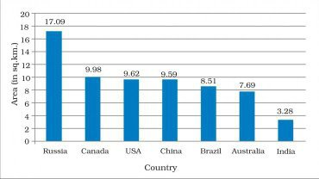

**भारत की समुद्री सीमा**

भारत की समुद्री सीमा मुख्य भूमि से 12 समुद्री मील अर्थात लगभग 21.9 किलोमीटर तक है।

**हिंद महासागर में भारत की केंद्रीय स्थिति से भारत को लाभ**

इसने ट्रांस हिंद महासागर मार्गों के कारण भारत को एक रणनीतिक लाभ दिया है जो पश्चिम में यूरोप के देशों और पूर्वी एशिया के देशों को जोड़ता है।

दक्कन प्रायद्वीप हिंद महासागर में फैला हुआ है, जो भारत को पश्चिमी तट से पश्चिम एशिया, अफ्रीका और यूरोप के साथ और पूर्वी तट से दक्षिण – पूर्व एशिया के साथ निकट संपर्क स्थापित करने में मदद करता है।

विशाल तटरेखा और प्राकृतिक बंदरगाह ने अपने पड़ोसी और दूर के देशों के साथ व्यापार और वाणिज्य करने में भारत को लाभान्वित किया है।

इसने भारत को एशियाई महाद्वीप के बाकी हिस्सों की तुलना में एक अलग जलवायु दी है

**कर्क रेखा**

कर्क रेखा या 23°30 ′ उत्तरी अक्षांश वृत्त देश को दो बराबर भागों में बाँटती है।

**कर्क रेखा कौन – कौन से राज्यो से गुजरती है ?**

कर्क रेखा गुजरात, राजस्थान, मध्य प्रदेश, छत्तीसगढ़, झारखंड पश्चिम बंगाल, त्रिपुरा और मिजोरम राज्यों से होकर गुज़रती है।

**भारत के वर्तमान में 28 राज्य तथा 9 केन्द्रशासित प्रदेश**

| **क्र . सं .** | **राज्य** | **राजधानी** | **क्र . सं .** | **राज्य** | **राजधानी** |
| --- | --- | --- | --- | --- | --- |
| 1. | आंध्र प्रदेश | अमरावती | 15. | नागालैण्ड | कोहिमा |
| 2. | असम | दिसपुर | 16. | ओडिशा ( उड़ीसा) | भुवनेश्वर |
| 3. | बिहार | पटना | 17. | पंजाब | चण्डीगढ़ |
| 4. | छत्तीसगढ़ | रायपुर | 18. | राजस्थान | जयपुर |
| 5. | झारखण्ड | राँची | 19. | सिक्किम | गंगटोक |
| 6. | गुजरात | गाँधीनगर | 20. | तमिलनाडु | चेन्नई |
| 7. | हरियाणा | चण्डीगढ़ | 21. | त्रिपुरा | अगरतला |
| 8. | हिमाचल प्रदेश | शिमला | 22. | उत्तर प्रदेश | लखनऊ |
| 9. | कर्नाटक | बंगलुरू | 23. | पश्चिम बंगाल | कोलकाता |
| 10. | केरल | तिरूवनन्तपुरम् | 24. | अरूणाचल प्रदेश | ईटानगर |
| 11. | मध्य प्रदेश | भोपाल | 25. | गोवा | पणजी |
| 12. | महाराष्ट्र | मुम्बई | 26. | मिजोरम | आइजोल |
| 13. | मणिपुर | इम्फाल | 27. | उत्तराखण्ड | देहरादून |
| 14. | मेघालय | शिलांग | 28. | तेलंगाना | हैदराबाद |

**भारत के केन्द्रशासित प्रदेश**

**नोट :** अगस्त 2019 में जम्मू और कश्मीर का राज्य का दर्जा समाप्त कर उसमें से दो केन्द्र शासित प्रदेश बनाए गए हैं :-

**(i) लद्दाख**

**(ii) जम्मू और कश्मीर**

| **क्र.सं .** | **राज्य** | **राजधानी** |
| --- | --- | --- |
| 1. | दिल्ली | दिल्ली |
| 2. | अण्डमान निकोबार | पोर्टब्लेयर |
| 3. | चण्डीगढ़ | चण्डीगढ़ |
| 4. | दादरा नगर हवेली | सिलवांसा |
| 5. | लक्षद्वीप | कवरत्ती |
| 6. | पुडुचेरी | पुडुचेरी |
| 7. | दमन एवं दीव | दमन |
| 8. | लद्दाख | लेह |
| 9. | जम्मू & कश्मीर | श्रीनगर |

**भारत में क्षेत्रफल के आधार पर सबसे बड़ा एव छोटा राज्य**

भारत में क्षेत्रफल के आधार पर सबसे बड़ा राज्य राजस्थान एवं सबसे छोटा राज्य गोवा है।

**भारत के पड़ोसी**

भारत अपनी सीमाएं पाकिस्तान, अफगानिस्तान, चीन, नेपाल, बांग्लादेश, म्यांमार और भूटान के साथ साझा करता है।

समुद्र के पार के दक्षिणी पड़ोसियों में दो द्वीप देश हैं, अर्थात् मालदीव और श्रीलंका।

भारत शेष एशिया से अलग है और इसे उपमहाद्वीप कहा जाता है।

**उपमहाद्वीप**

किसी महाद्वीप का एक बड़ा भाग जो भौगोलिक, सांस्कृतिक व आर्थिक दृष्टि से महाद्वीप के अन्य भागों से अलग पहचान रखता है तथा उसके भूभाग में एकरूपता हो, उपमहाद्वीप कहलाता है।

**भारतीय उपमहाद्वीप में सम्मिलित देशों के नाम**

भारतीय उपमहाद्वीप में उत्तर पश्चिम में पाकिस्तान, उत्तर में नेपाल, भूटान, पूर्व में बंगलादेश तथा मध्य में भारत सम्मिलित है।

**NCERT SOLUTIONS**

**प्रश्न (पृष्ठ संख्या 6)**

प्रश्न 1 नीचे दिए गए चार विकल्पों में से सही उत्तर चुनें-

1. कर्क रेखा किस राज्य से नहीं गुजरती?
2. राजस्थान
3. उड़ीसा
4. छत्तीसगढ़
5. त्रिपुरा

उत्तर – b) उड़ीसा

1. भारत को सबसे पूर्वी देशांतर कौन सा है?
2. 97° 25′ पू.
3. 77° 6′ पू.
4. 68° 7′ पू.
5. 82° 32′ पू.

उत्तर – 97° 25′ पू

1. उत्तराखण्ड, उत्तर प्रदश, बिहार, पश्चिम बंगाल और सिक्किम की सीमाएँ किस देश को छूती हैं?
2. चीन
3. भूटान
4. नेपाल
5. म्यांमार

उत्तर – नेपाल।

1. ग्रीष्मावकाश में आप यदि कवरत्ती जाना चाहते हैं तो किस केंद्र शासित क्षेत्र में जाएँगे?
2. पुडुच्चेरी।
3. लक्षद्वीप
4. अंडमान और निकोबार
5. दीव और दमन

उत्तर – b) लक्षद्वीप

प्रश्न 2 निम्न प्रश्नों के उत्तर संक्षेप में दीजिए-

1. अरब सागर तथा बंगाल की खाड़ी में स्थित द्वीप समूह के नाम बताइए। दक्षिण में कौन-कौन से द्वीपीय देश हमारे पड़ोसी हैं?

उत्तर – अरब सागर में लक्षद्वीप समूह है तथा बंगाल की खाड़ी में अंडमान और निकोबार द्वीप समूह स्थित है। दक्षिण में मालदीव और श्रीलंका द्वीपीय देश हमारे पडोसी

1. उन देशों के नाम बताइए जो क्षेत्रफल में भारत से बड़े हैं?

उत्तर – रूस, कनाडा, चीन, अमेरिका, ब्राज़ील और ऑस्ट्रेलिया।

1. हमारे उत्तर-पश्चिमी, उत्तरी तथा उत्तर-पूर्वी पड़ोसी देशों के नाम बताइए।

उत्तर –

* **हमारे उत्तर-पश्चिमी पड़ोसी देश:** पाकिस्तान, अफगानिस्तान
* **हमारे उत्तरी पड़ोसी देश:** चीन (तिब्बत), नेपाल एवं भूटान।
* **हमारे उत्तर-पूर्वी पड़ोसी:** म्यांमार और बाग्लादेश।

1. भारत में किन-किन राज्यों से कर्क रेखा गुजरती है, उनके नाम बताइए।

उत्तर – गुजरात, मध्य प्रदेश, छत्तीसगढ़, झारखण्ड, पश्चिम बंगाल त्रिपुरा और मिजोरम।

प्रश्न 3 सूर्योदय अरुणाचल प्रदेश के पूर्वी भाग में गुजरात के पश्चिमी भाग की अपेक्षा 2 घंटे पहले क्यों होता है, जबकि दोनों राज्यों में घड़ी एक ही समय दर्शाती है? स्पष्ट कीजिए।

उत्तर – गुजरात और अरूणाचल प्रदेश में समय का 2 घण्टे का अंतर है। गुजरात की अपेक्षा अरूणाचल प्रदेश में सूर्य 2 घण्टे पहले उदय होता है किन्तु फिर भी दोनों राज्यों में घड़ियाँ एक ही समय दिखाती हैं। पृथ्वी एक अक्षांश घूमने में 4 मिनट का समय लेती है। इसलिए, 15 अक्षांश घूमने में पृथ्वी को 1 घण्टा लगता है। भारत का अक्षांशीय विस्तार 30° है। और इसलिए देश के सबसे पूर्वी तथा सबसे पश्चिमी भाग के बीच समय का 2 घण्टे का अंतर है। किन्तु भारत के सभी भागों में घड़ियाँ एक ही समय दिखाती हैं क्योंकि भारतीय मानक समय 82, अक्षांश के अनुसार निर्धारित किया गया है। इसलिए गुजरात और अरूणाचल प्रदेश दोनों ही राज्यों में घड़ियाँ एक ही समय दिखाती हैं।

प्रश्न 4 हिन्द महासागर में भारत की केन्द्रीय स्थिति से इसे निम्नलिखित लाभ प्राप्त हुए हैं-

1. उत्तर – भारतीय भूखण्ड पूर्वी एवं पश्चिमी एशिया केन्द्र में स्थित है।
2. प्राचीन समय में भारत का समुद्री व्यापार समुद्र मार्ग से होता था। हिन्द महासागर के शीर्ष पर स्थित भारत की केन्द्रीय स्थिति इस कार्य में सहायक रही है।
3. भारत के विचार तथा वस्तुओं का आदान-प्रदान अफ्रीका के पूर्वी तटीय देशों, एशिया के पश्चिमी भाग तथा दक्षिणी देशों, पूर्व में चीन, जापान तथा दक्षिणी-पूर्वी देशों के साथ होता रहा है।
4. उत्तर में पर्वतों के आर-पार जाने वाले विभिन्न दरों से प्राचीन यात्रियों को आने-जाने का मार्ग मिलता था। उपनिषदों, रामायण, पंचतंत्र की कहानियों, भारतीय अंकों और दशमलव प्रणाली से सम्बन्धित विचार इसी माध्यम से विश्व के अन्य भागों में पहुँचा था। मसाले, मलमल और व्यापार का अन्य सामान भारत से अन्य देशों में ले जाया जाता था।
5. दूसरी ओर यूनानी मूर्तिकला, पश्चिम एशिया से विभिन्न प्रकार के गुंबद एवं मीनार बनाने की भवन निर्माण कला देश के विभिन्न भागों में देखी जा सकती है।

हिन्द महासागर में स्थित किसी भी अन्य देश का समुद्र तट भारत जितना बड़ा नहीं है और वास्तव में भारत की महत्त्वपूर्ण स्थिति के कारण ही इस महासागर का नामकरण ‘हिन्द महासागर’ भारत के नाम पर किया जाना सही ठहराता है।

प्रश्न 5 दिए गए मानचित्र की सहायता से पहचान कीजिए:

* अरब सागर और बंगाल की खाड़ी में स्थित द्वीप समूह
* भारतीय उपमहाद्वीप किन देशों से मिलकर बनता है?
* कर्क रेखा कौन-कौन से राज्यों से गुजरती है?
* भारतीय मुख्य भूभाग का दक्षिणी शीर्ष बिन्दु।
* भारत का सबसे उत्तरी अक्षांश।
* अंशों में भारत का मुख्य भू-भाग का दक्षिणी अक्षांश।
* भारत का सबसे पूर्वी और पश्चिमी देशांतर।
* सबसे लंबी तट रेखा वाला राज्य।
* भारत और श्रीलंका को अलग करने वाली जलसंधि।
* भारत के केंद्रशासित क्षेत्र।

